** مديرية التربية والتعليم / السلط**

**المبحث : الرياضيات مدرسة علان الثانوية للبنين اليوم و التاريخ :**

**الصف : السادس الامتحان النهائي للفصل الدراسي الثاني للعام الدراسي 2021/2022 مدة الامتحان : ساعة و نصف**

**اسم الطالب:** ..........................................................................

**السؤال الأول :** ( أ ) جد قيمة في كل شكل مما يلي : ( 4 علامات )

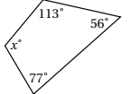 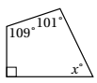

( ب ) جد مساحة متوازي الاضلاع الآتي : ( 4 علامات )

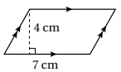

( ج ) جد مساحة كل شكل مما يلي : ( 8 علامات )

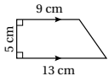 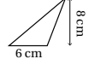

( د ) جد حجم المنشور الرباعي الآتي : ( 4 علامات )

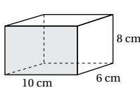

**السؤال الثاني :** ( أ ) عند تدوير المؤشر المجاور , ما احتمال وقوفه عند : ( 4 علامات )

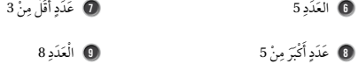 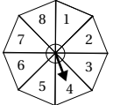

( ب ) : ( 6 علامات ) 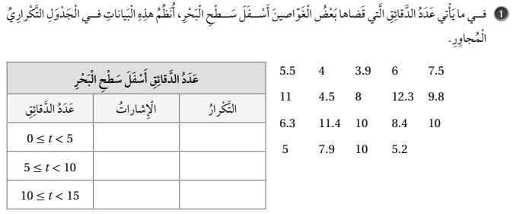

**السؤال الثالث :** ( أ ) جد النسبة المكافئة لكل من : ( علامتان )

1. 9 : 3 =
2. 32 : 16 =

( ب ) جد قيمة ما يأتي : ( علامتان )

1. 1400 من 40%
2. 1400 من 10%

( ج ) اكتب النسب المئوية التالية على صورة كسر عادي : ( علامتان )

1. 45%
2. 22%

( د ) اكتب النسب المئوية التالية على صورة كسر عشري : ( علامتان )

1. 20%
2. 7.5%

( و ) اكتب كل كسر عشري مما يأتي على صورة نسبة مئوية : ( علامتان )

1. 0.8
2. 0.09

انتهت الأسئلة

ثق بنفسك ... فالناجحون يثقون دائماَ في قدرتهم على النجاح معلم المادة : عبدالحق الزعبي